DAFTAR PUSTAKA

A.Buku
Ali, Zainuddin. (2007). IlmuHukum. Jakarta:Sinar Grafika.
Atmosudirdjo, P. (1983). HukumAdministrasi Negara. Jakarta: Ghalia Indonesia.
Baridwan, Zaki. (2014). IntermediateAccounting (Edisi Revisi). Yogyakarta:BPFE-Yogyakarta.
Boedi, Harsono. (2005). HukumAgrariaIndonesia. Jakarta: Djambatan.
Cahyono, B. (1983).Efektivitas danProduktivitas Kerja. Jakarta: Bina Aksara.
DepartemenDalamNegeri. (2015). Pedoman Administrasi Umum dan Sistem
Pencatatan Sipil. Jakarta: Dirjen Dukcapil.
Hadjon, P. M.(2005).Pengantar Hukum Administrasi Indonesia. Yogyakarta:
Gadjah Mada University Press.
Halim, A. (2016). AkuntansiKeuanganDaerah. Jakarta: Salemba Empat.
Harahap, Sofyan Syafri. (2018). TeoriAkuntansi. Jakarta: Rajawali Pers.
Hasibuan, M. S. P.(2003). Manajemnen: Dasar; Pengertian dan Masalah. Jakarta:
Bumi Aksara.
Hery. (2017). Akuntansi Dasar. Jakarta: Grasindo.
Huda, N. (2014). HukumAdministrasiNegara. Jakarta: Rajawali Pers.
Mahmudi.(2010). ManajemenKinerjaSektor Publik. Yogyakarta: UPP STIM YKPN.
Mahsun,M.(2017).Pengelolaan Aset Publik:Pendekatan Akuntansi Sektor Publik.Yogyakarta: BPFE.

Mardiasmo.(2018). Akuntansi Sektor Publik: Edisi Revisi. Yogyakarta:Andi.
Mertokusumo,Sudikno. (2003). HukumAcaraPerdataIndonesia. Yogyakarta:Liberty.
Mulyadi.(2001). BalancedScorecard. Jakarta: Salemba Empat.

Mulyadi. (2016). Sistem Akuntansi. Jakarta: Salemba Empat.
Rahardjo,S.(2006). Hukum Progresif: Hukum yang Membebaskan. Jakarta:Kompas.

Rahardjo, S. (2009). Hukum dainPerubahan Sosial.Yogyakarta: Genta Publishing.
Ridwan,H.R.(2010).Hukum Administrasi Negara. Jakarta: RajaGrafindo Persada.
Saleh, R. (1980). BeberapaAspektentangHukum. Jakarta: Ghalia Indonesia.
Sedarmayanti.(2001).Manajemen Sumber Daya Manusia dan Produktivitas Kerja.Bandung: Mandar Maju.

Sedarmayanti. (2009). Manajemen Sumber Daya Manusia, Reformasi Birokrasi,dan Manajemen Pegawai Negeri Sipil. Bandung: RefikaAditama.
Siagian, S.P. (2002). ManajemenAdministrasi Umum. Jakarta: Bumi Aksara.
Siagian, S. P. (2004). Manajemen Sumber Daya Manusia. Jakarta: Bumi Aksara.
Siagian, S. P. (2005). Manajemen Sumber Daya Manusia. Jakarta: Bumi Aksara.
Soekanto,S. (2008). Faktor-Faktor yang Mempengaruhi Penegakan Hukum.Jakarta: Rajawali Press.

Soekanto, Soerjono. (1986). PengantarPenelitianHukum. Jakarta: UI Press.
Soetrisno, H. (2020).Hukum Administrasi dalam Pengelolaan Aset Negara.
Yogyakarta: Deepublish.
Sugiarto.(2011). ManajemenLogistik. Jakarta: Mitra Wacana Media.
Supardi.(2019). ManajemenLogistikPemerintahan. Bandung: Refika Aditama.
Susilo,Djoko.(2017). Logistik Modern untuk Organisasi Publik dan Militer.Jakarta: Prenadamedia Group.
Suwondo,R.(2019).Manajemen Aset Negara danDaerah. Bandung: Fokusmedia.Warren, Carl S., Reeve, James M., & Duchac, Jonathan E. (2016).Accounting.
South-Western Cengage Learning.
Widodo,S.(2015).Pengantar ManajemenLogistik. Jakarta: Universitas Indonesia Press.

Zainal Asikin. (2011). Pengantar Hukum Administrasi NVegara. Jakarta: Rajawali Pers.

B. Perundang-Undangan
RepublikIndonesia.(2004). Undang-Undang Nomor 1 Tahun 2004 tentangPerbendaharaanNegara.Lembaran Negara Republik Indonesia Tahun 2004 Nomor 5.
RepublikIndonesia.(2014). Peraturan Pemerintah Nomor 27 Tahun 2014 tentangPengelolaan Barang Milik Negara/Daerah.LembaranNegaraRepublik Indonesia Tahun 2014 Nomor 92.

C. Jurnal
Mintaria, & Devitra, J.(2019). Analisis Efektivitas Aplikasi Sistem Informasi Aset Polri Menggunakan Metode Technology Acceptance Model pada Biro SarprasPoldaJambi. Jurnal Manajemen Sistem Informasi, 4(2).https://doi.org/10.33998/jurnalmanajemensisteminformasi.2019.4.2.626
Purnomo, I. D., & Hafidz, J. (2022).Implementasi Sistem Akuntabilitas Kinerja Instansi Pemerintah (SAKIP) dalam Pelaporan Akuntabilitas Kinerja Polri Berdasarkan Peraturan Presiden RI Nomor 29 Tahun 2014 (Studi Kasus di Polda Jateng).JurnalHukumKhaira Ummah, 17(1).https://jurnal.unissula.ac.id/index.php/jhku/article/view/2602
Raslin,H. (2021). Evaluasi Penggelaran Aplikasi di Lingkungan Polri dalam Rangka Menerapkan Teknologi Informasi Era Police 4.0.Jurnal LitbangPolri, 25(2). https://doi.org/10.46976/.v25i2.190
Wulandari, Y.P.(2024).Efektivitas Aplikasi Astina pada Biro Operasi Polda Jatim dalam Pengelolaan Administrasi Surat Menyurat. Innovative:Journal of Social Science Research, 4(6).https://doi.org/10.31004/innovative.v4i6.17430
Zebua,N.J.D.K.,Waruwu,E.,Zebua,D.S., & Mendrofa, Y. (2024). Implementasi Sistem Pencatatan Laporan Persediaan Barang Berbasis Digital di Satuan Polisi Pamong Praja Kota Gunungsitoli.Tuhenori: JurnalIlmiah Multidisiplin,2(4).https://doi.org/10.62138/tuhenori.v2i4.85

D. Internet
Kementerian Keuangan Republik Indonesia.(2021).Pedoman Teknis PengelolaanBMN melalui Aplikasi SAKTI dan SIMAK-BMN.https://djpb.kemenkeu.go.id/portal/id/

BPKP.(2022). Manajemen Logistik Pemerintah: Konsep, Implementasi danTantangan.
https://www.bpkp.go.id/public/upload/unit/investigasi/files/manajemen-logistik.pdf

Kementerian Keuangan Republik Indonesia.(2021).Pedoman Teknis PengelolaanBMN melalui Aplikasi SAKTI dan SIMAK-BMN.https://djpb.kemenkeu.go.id/portal/id/

KementerianDalamNegeri. (2020). Sistem Informasi Manajemen dan AkuntansiBarang Milik Daerah (SIMDA BMD).https://www.kemendagri.go.id/media/documents/2020/06/02/SIMDA BMD Dokumen.pdf

KementerianPertahananRI. (2021). Standar Operasional Prosedur Logistik danInventarisasi BMN di Lingkungan TNI-Polri.https://www.kemhan.go.id/logistik/sop-bmn

KementerianPANRB.(2023). Sistem Akuntabilitas Kinerja Instansi Pemerintah(SAKIP).https://www.menpan.go.id/site/berita-terkini/sakip-tingkatkan-kualitas-pelayanan-dan-akuntabilitas

Kepolisian Negara Republik Indonesia. (2020). PeraturanKepalaKepolisianNegara Republik Indonesia Nomor 10 Tahun 2011 tentang PengelolaanBarang Milik Negara di Lingkungan Polri.https://peraturan.bpk.go.id/Home/Details/115740/perkap-no-10-tahun-2011

LAMPIRAN

HASIL WAWANCARA

Wawancara 1 : Kepala Subbag Logistik
Tanggal :20 Mei 2025
Lokasi :Ruang Logistik Satuan Brimob Polda Sumut
Durasi :±20 menit
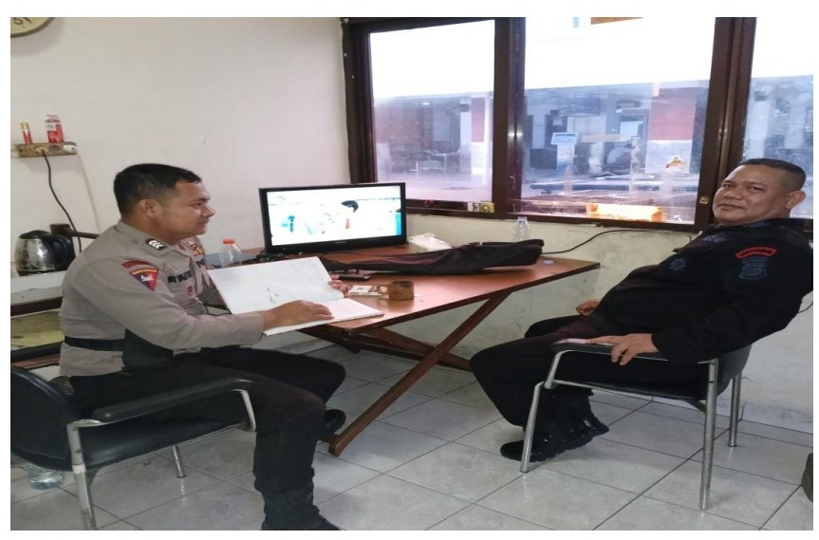

Peneliti:Bagaimana sistem pencatatan dan pelaporan barang logistik dilaksanakan di satuan ini?

Narasumber: Kami bekerja berdasarkan SOP yang ditetapkan oleh Mabes Polri.Semua barang masuk dan keluar dicatat melalui sistem yang sudah ditentukan.Prosesnya cukup ketat, termasuk untuk senjata api dan barang-barang sensitif lainnya.

Peneliti: Apakah sistem pencatatan dilakukan secara digital?
Narasumber:Ya, sebagian besar sudah digital, namun kami tetap menggunakan sistem manual sebagai backup. Ini penting jika terjadi kendala jaringan atau listrik.Tantangan utama kami bukan pada sistemnya, tetapi pada adaptasi SDM dan konsistensi pelaksanaannya.

Peneliti: Apakah ada pelatihan uIntuk SDM logistik?

Narasumber: Sudah mulai berjalan. Kami terus mendorong agar petugas logistik mengikuti pelatihan TI dan memahami aplikasi BMN secara menyeluruh.
Wawancara 2 :Petugas Gudang Logistik
Tanggal :22 April 2025
Lokasi :Gudang Logistik Satuan Brimob Polda Sumut
Durasi :±15 menit
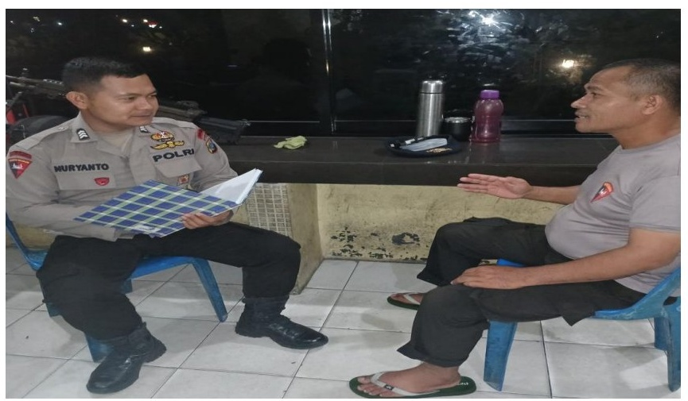
Peneliti: Bagaimana proses pencatatan keluar-masuk barang dilakukan di gudang?

Narasumber: Kami mencatat semuanya menggunakan form dan komputer. Setiap barang yang keluar harus ada surat tugas dan berita acara. Kalau sistem offline,kami tetappakai formulir manual. Itu penting agar tidak ada kekosongan data.

Peneliti: Barang apa saja yang paling sering keluar masuk?

Narasumber: Senjata, amunisi, rompi, dan alat komunikasi. Semua dikontrol ketat dan diverifikasi sebelum dan sesudah digunakan.

Peneliti: Apakah ada kendala teknis di lapangan?

Narasumber:Kadang-kadang, terutama jika jaringan terganggu. Tapi kami selalu siapkan backup dan catatan manual sebagai Cadangan.
Wawancara 3 :Anggota Operasional
Tanggal :23 Mei 2025
Lokasi : Pos Komando Operasi
Durasi :±20 menit
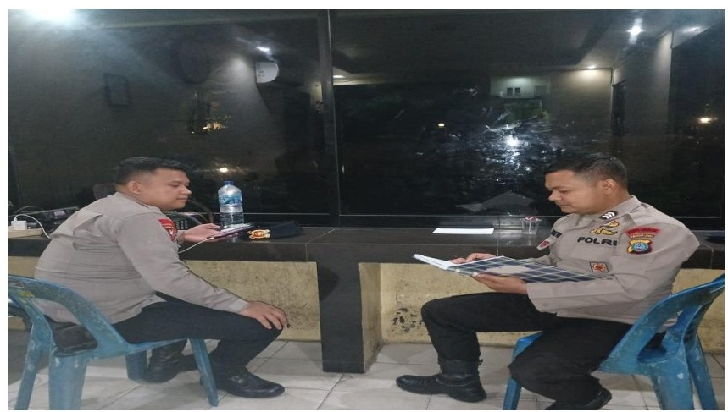
Peneliti: Bagaimana prosedur peminjaman barang logistik untuk tugas operasional?

Narasumber: Kami harus mengajukan surat tugas ke bagian logistik. Barang hanya bisa diambil jika sudah diverifikasi dan ditandatangani pejabat yang berwenang.

Peneliti: Apakah pencatatan dilakukan secara langsung?

Narasumber: Ya, langsung dicatat dan disertai berita acara. Bahkan saat pengembalian,kami mengisi form lagi untuk konfirmasi kondisi barang.

Peneliti:Apakah ada kendala selama penggunaan barang?

Narasumber: Tidak ada kendala besar. Sistemnya cukup tertib.Kami juga dilibatkan dalam pengecekan dan bertanggung jawab terhadap barang yang kami pinjam.

